**Booking TEL +39 06 45 67 75 32**

[**info@evasionicral.com**](mailto:info@evasionicral.com) **-** [**www.evasionicral.com**](http://www.evasionicral.com/)

**EXPO DUBAI**

**11-15 FEBBRAIO 2022**

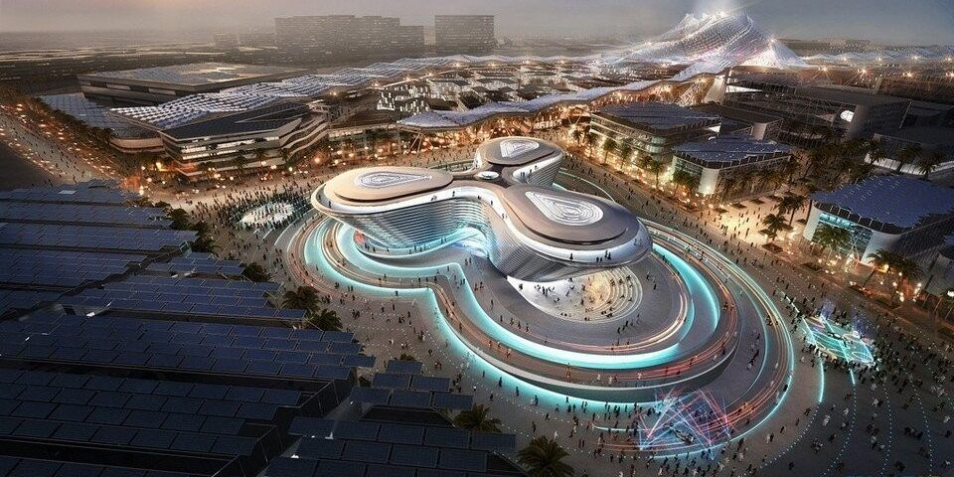

**QUOTA DI PARTECIPAZIONE € 1.495,00**

**La quota comprende:**

* Viaggio aereo ROMA-DUBAI e ritorno, bagaglio in stiva incluso tasse aeroportuali incluse . ( le tasse aeroportuali possono subire una variazione fino all’emissione dei biglietti aerei e soggette a richiesta di integrazione )
* Sistemazione all’Hotel HILTON GARDEN INN MALL OF THE EMIRATES ( o similare ) – 4 notti in camera doppia con prima colazione
* Bus Deluxe per i trasferimenti e le visite come da programma
* Guida parlante Italiano durante le escursioni
* 2 ingressi all’EXPO
* Biglietti metro per 3 giorni per raggiungere l’EXPO
* Tutti i pasti menzionati nel programma
* Tutti gli ingressi ai siti e musei indicati nel programma
* Desert Safari inclusa cena e spettacolo
* IVA 5% degli Emirati Arabi
* Tassa di soggiorno 20 dollari al giorno

**La quota non include:**

* Le bevande ai pasti
* Gli extra di carattere personale
* Assicurazione annullamento e Covid € 40,00 obbligatoria
* Quanto non specificato alla voce “la quota comprende”

**SUPPLEMENTO:**

Singola € 350,00 camere limitate

**11 FEBBRAIO Giorno 1 Italia - Dubai**

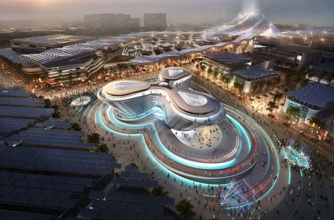Incontro dei Signori partecipanti all’aeroporto di Roma Fiumicino con l’Assistente e disbrigo delle procedure d’imbarco. Partenza con volo Emirates delle ore 11.30 alla volta di Dubai. Arrivo a Dubai e trasferimento all’ hotel. Sistemazione nella camere riservate e pernottamento.

**12 FEBBRAIO Giorno 2 Dubai**

Prima colazione

Giornata dedicata alla visita della Mostra Expo – trasferimento con la metro

Pernottamento.

**13 FEBBRAIO Giorno 3 Abu Dhabi city tour**

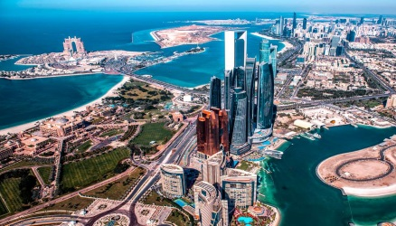Prima colazione in hotel e partenza per ABU DHABI, capitale dell'Emirato dallo stesso nome e degli Emirati Arabi Uniti e una delle città più moderne del Golfo Persico. Si visiteranno: la moschea Sheikh Zayed, la più grande degli Emirati, il palazzo Al Husn, l'edificio più antico della città (solo dall'esterno). **Pranzo in ristorante** locale. Proseguendo lungo la Corniche passerete davanti all’Emirates Palace, uno degli hotel più lussuosi di tutto il mondo. Visita con guida di 1,30 del Museo del Louvre. A seguire, visita di Saadiyat Island. Si prosegue per l’ Exhibition Centre Al Manarat, dove si trova la mostra permanente “La storia di Saadiyat”. A seguire, piccolo tour panoramico dell’isola di Yas che ospita il circuito di Formula 1 (si vedrà il "Ferrari World").

Ritorno a Dubai. Cena libera e pernottamento in hotel.

**14 FEBBRAIO Giorno 4 Dubai**

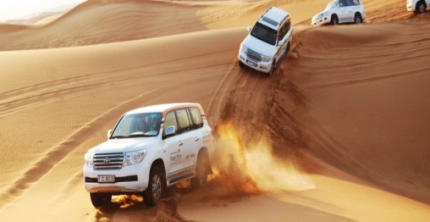Prima colazione in hotel e mattinata libera.

Mattina dedicata alla visita della mostra Expo

Partenza dall’hotel nel primo pomeriggio per un Safari in 4x4 che vi condurrà attraverso le dune dorate (45’).  Arrivo su una delle dune più alte, da dove si potrà ammirare il tramonto. Serata di barbecue con danze orientali, tè e *shisha* (pipa ad acqua) e cena **Cena tradizionale con spettacolo, danze, henne** in un accampamento beduino. Rientro in hotel e pernottamento.

**15 FEBBRAIO Giorno 5 Dubai - Roma**

Prima colazione in hotel. Tempo a disposizione. Trasferimento all' aeroporto e partenza con volo di linea Emirates alla volta di Roma Fiumicino.

